

Вести с площадок

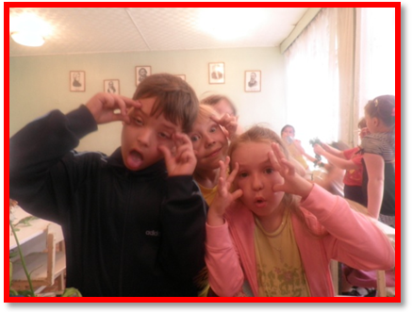

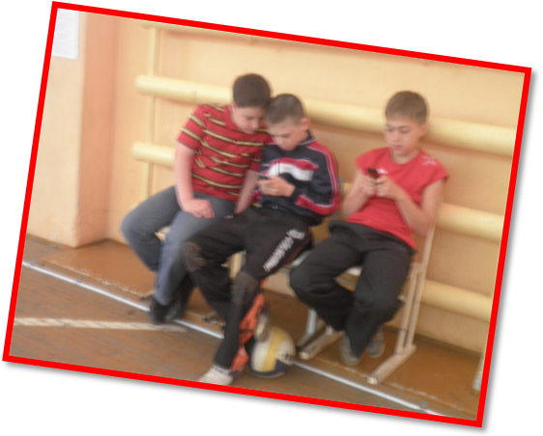
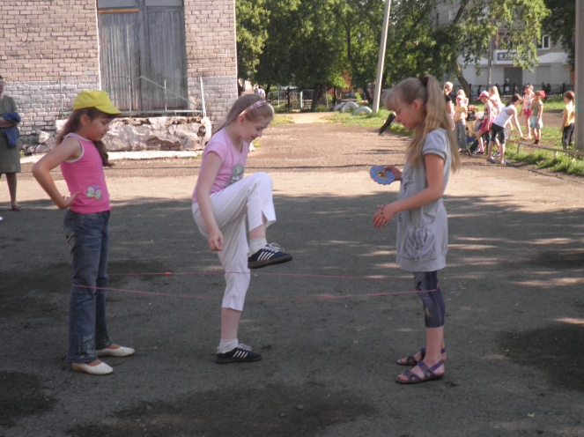

В разгаре лето – самая замечательная, удивительная пора. Летом хорошо купаться, загорать, общаться с друзьями, читать книги до утра, гулять!
Никаких домашних заданий, жалоб учителей, и родители спокойны, и нервная система в порядке. Но весь июнь мальчишки и девчонки каждое утро бегут в школу на площадку, где их ждут разные мероприятия: походы в библиотеку, утренняя зарядка, конкурсы, игры, соревнования. 9 отрядов школьной площадки живут своей интересной жизнью. Мы поинтересовались у наших ребят, как проходит их день. Вот что нам рассказали:
- На площадке очень весело! Мы нашли много новых друзей.
- День проходит весело! Мы играем в футбол, волейбол.
- 14 июня в городской библиотеке проводились конкурсы по произведениям А.С.Пушкина, конкурс на лучшего знатока сказок и загадок, литературная викторина «Тайна Золотого ключика». Лучшими знатоками произведений Пушкина стали: Егор Журавлёв; Олег Топорков; Аня Вострикова. Больше всех сказок и загадок назвал Илья Зенков. В викторине победил Алексей Огородников. Поздравляем наших знатоков литературы!


